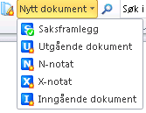
Opprette nytt dokument (jp) i eksisterande sak
- Finn fram til den saka du vil lage eit nytt dokument i.
Du kan bruke søkerutina til dette, eller hente opp saka
frå ei av korgene i arbeidsbordet.
- Når saka er henta opp i hovudbiletet til WebSak Fokus, brukar du knappen Nytt dokument på menylinja øvst i Outlook. Du kan også høgre klikke på saka i korga mine saker og velje «ny -> dokument».
- Velg dokumenttype frå nedtrekksmenyen.
- Registreringsbilete for nytt dokument kjem opp. Fyll ut nødvendig informasjon, lagre og velg mal eller importer dokument.
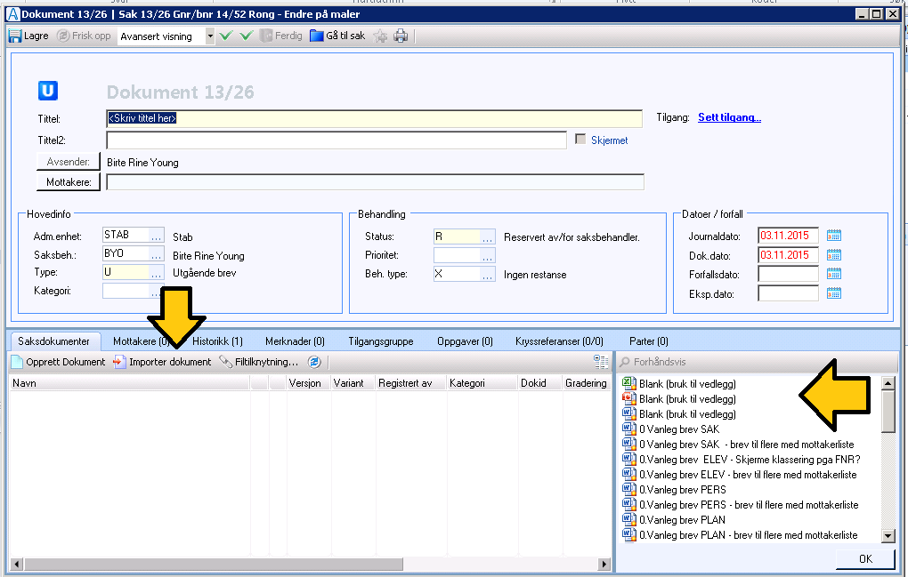
- Word vert opna, og du kan arbeide med dokumentet på vanlig måte.
- Klikk på Lagre for å mellomlagre dokumentet mens du jobbar med det.
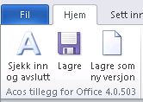
- Velg Sjekk inn og avslutt når du er ferdig med dokumentet.

Ekspedering
- Høgreklikk på journalpost, og velg Behandle, så Ekspeder.
- Svar Ja på spørsmål om brevet skal sendes ut, ved Nei vert status sett til E, utan at brevet vert sendt til printer eller e-post til mottaker.
I ekspederingsbilde kan ein gjere følgjande innstillingar:
- Legge ved hoveddokumentet som vedlegg (elles vert dokumentet innhaldet i e-post). Ein kan då skrive tekst til e-post som skal sendast.
- Hake på/av mottakarar.
- Hake på/av dokument og vedlegg.
- Høgreklikk på mottakar for å bytte ekspederingsmåte til f.eks. papir.
- Utfør ekspederinga ved å trykkje Ekspeder, og svare Ja.
- Evt. velg om dokumenta skal Pdf-konverterast, og trykk Ok.

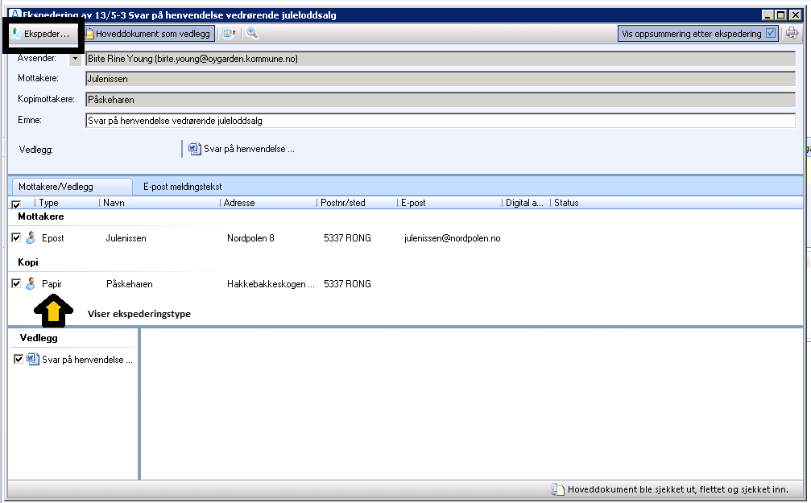
Husk å hente utskrift på printer og legge i konvolutt!!

Opprette ny sak
- Klikk på Ny sak oppe i menylinja og velg type sak.
Registreringsdialogen for saka vert opna. Fyll inn informasjon. Husk å følgje interne skrivereglar og gje saka ein god tittel som skildrar saka sitt innhald.
- Trykk Lagre.
Du kan velje å lukke registreringsbiletet for saka og følgje oppskrifta ovanfor for å lage nye dokument, eller bruke knappen Legg til på fanekortet Journalposter i saka sitt registreringsbilete.

Arkiver e-post
Alternativ 1 – Arkiver e-posten i ei av sakene du har i arbeidsbordet:
- Marker e-posten i innboksen, hald nede venstre musetast, og dra og slipp e-posten i aktuell sak i arbeidsbordet.
Alternativ 2 – høgreklikk og velg arkiver:
- Marker e-posten i innboksen, høgreklikk og velg Arkiver i Fokus.
- Velg ei eksisterande sak, ei ny sak eller ei av dei siste du har arbeidd med.
- Dialogen som vert opna gir deg høve til å velje kva delar av e-posten du vil arkivera, og kva som skal vere hovuddokumentet.
- Trykk Importer. E-posten vert lagra i den saken du har vald. 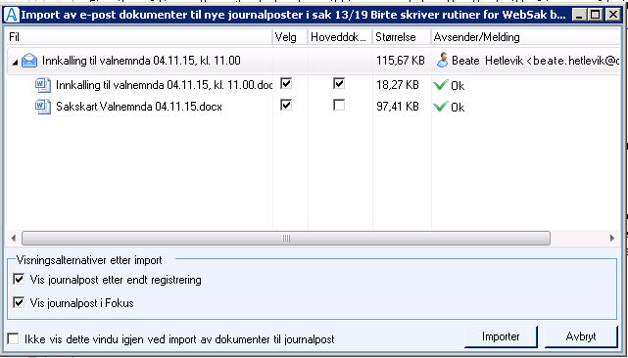

Oppgåve og melding
Send oppgåve og melding på eit dokument til ein eller fleire brukarar i WebSak. Dette kan gjerast frå fleire plassar t.d. frå hovudbiletet eller registreringsbiletet.
- Hent fram dokumentet du ønskjer å sende oppgåve på.
- Klikk på fanekortet Oppgåver og velg Ny oppgåve. Velg Oppgåvetype, og Mottakar ved å bruke listepila eller ved å klikke på Legg til. Skriv inn ein eventuell oppgåvetekst.
- Trykk Ok, og sjå at oppgåva legg seg i lista under oppgåvefana.
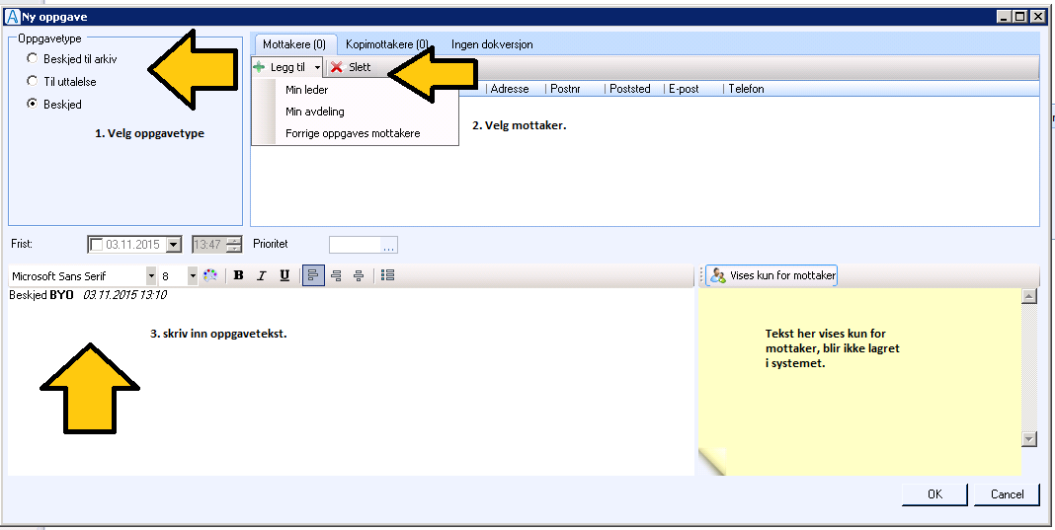

Dokument under arbeid
Redigere eller arbeide vidare med eit dokument
- 3 alternativ; dobbelklikk på ein journalpost, høgreklikk på journalposten og velg rediger, eller klikk på ikonet for journalposten under journalpostdetaljer.
- Du får då opp redigeringsbiletet for journalposten (her vert avansert visning vist):
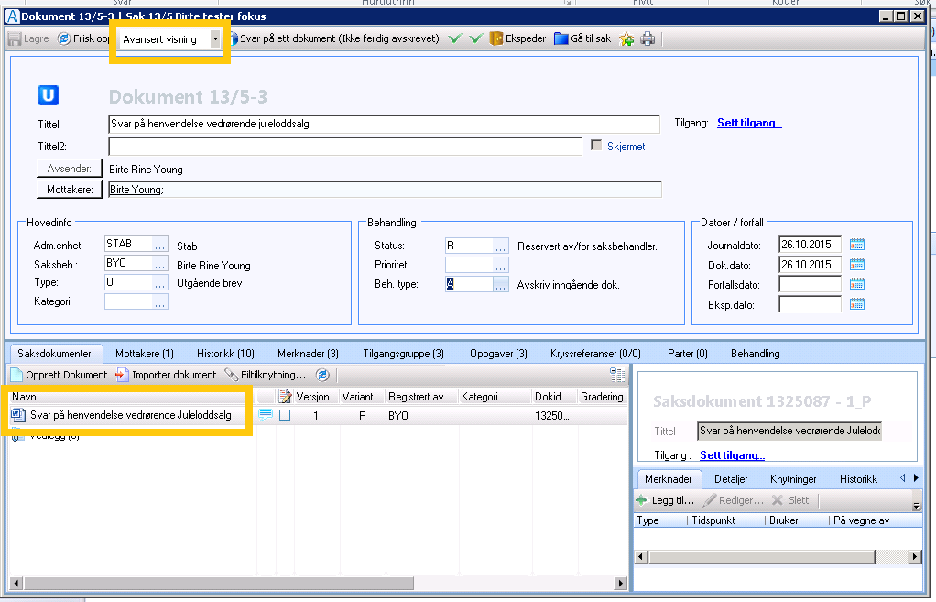
- Endre journalposten, eller klikk på eit dokument for å jobbe vidare med det.

Saksgang – sende dokument til godkjenning
- Hent fram dokumentet du ønskjer å sende til godkjenning.
- Klikk på Oppgåvefana og velg Ny oppgåve. Velg oppgåvetypen Til godkjenning, legg til Mottaker og skriv inn eventuell Oppgåvetekst.
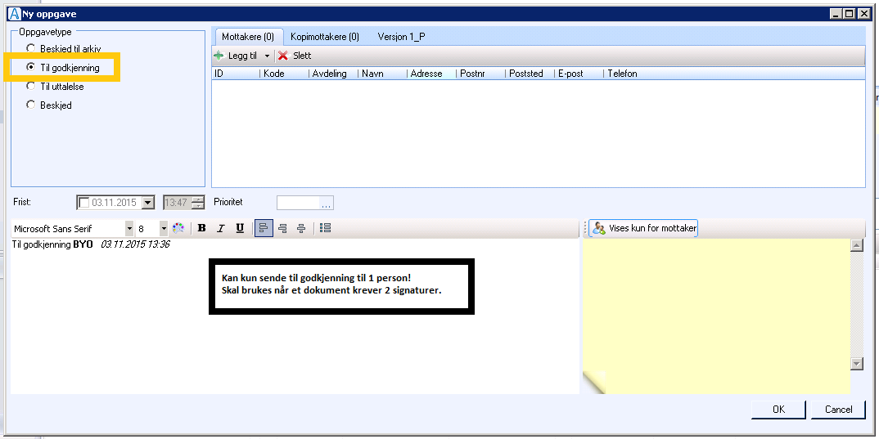
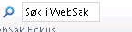
- Trykk Ok og sjå at oppgåva legg seg i lista under fanekortet Oppgåver.

Søk
- Klikk i feltet det står søk i WebSak, skriv inn stikkord og klikk Enter.
Søkeresultatet vert vist i fanekortet Alle treff. Oversikta viser alle saker (øvste felt), alle journalpostar (midterste felt), og dokument knytt til journalpostane (nedste felt), der søkeordet gir treff.
- Klikk på forstørrelsesglaset for å få et meir detaljert søkebilete.
I biletet som opnar seg vel du type søk (sak/dokument/journalpost). Du kan søke i fleire spesifikke felt. Klikk på teksten Adm. Enhet for å legge til fleire administrative einingar i søket.

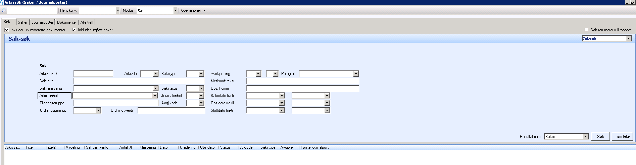

Merknad
- Registrere ny merknad på ei saksmappe, eller journalpost, ved å markere elementet i hovudvisninga. Velg fanekortet Merknader, klikk på Legg til. Alternativt kan du opne metadatabiletet, gå til fanekortet Merknader, og klikke på Legg til.
- Dialog for merknadsregistrering vert vist: 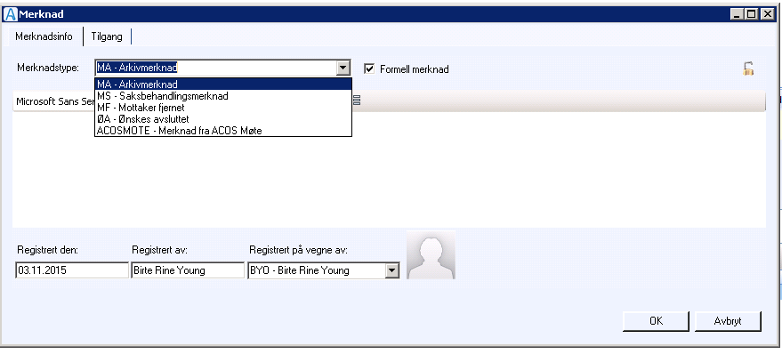
- Velg Merknadstype, og skriv inn tekst.
- Merknad kan låsast for redigering ved å klikke på hengelåsen.

Førehandsvisning og utskrift

- Hent frem elementet du ønsker å skrive ut. Høgreklikk og velg Send til, Skrivar og Førehandsvisning.
- Som standard er alle saksdokument haka av for utskrift. Du kan også velje utskrift av merknadar ved å hake av for desse.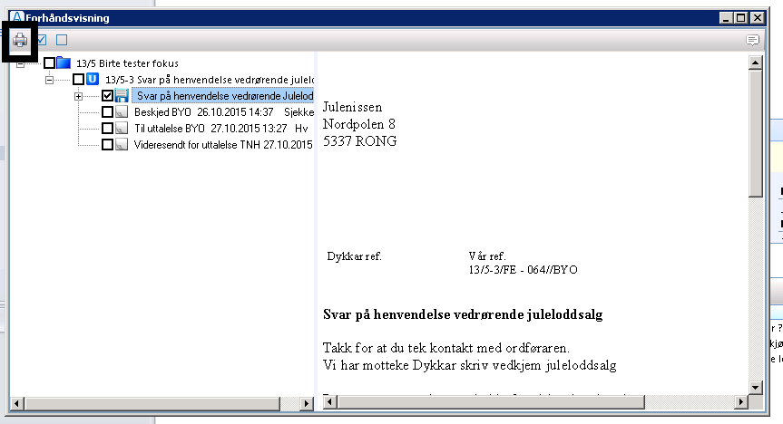

- Kontroller at du har merka det du ønskjer å skrive ut. Klikk på Skriv ut.

Husk!
Førehandsvisning av heile arkivsaka, gir høve til å;
- Lagre alle filene til eit anna område.
- Sende alle journalposter eller valde journalpostar på e-post.
- Sende alle journalpostar eller valde journalpostar til printer.
- Bla igjennom førehandsvisning av alle dokumenter i saken.

Tips og triks

Oppdater arbeidsbordet
- Trykk på ikonet eller høgreklikk i arbeidsbordet og velg Frisk opp.

Opprydding i korgene
- Høgreklikk, og velg Fjern frå korg (gjeld berre element som ikkje krev oppfølging).
- Høgreklikk, velg Behandle og så eit av behandlingsvala som vert vist.

Søk
Klikk på forstørrelsesglaset. I nedtrekkliste til høgre bestemmer du type søk, og i Resultat bestemmer du kva du vil sjå. Husk å hake av for Inkluder unummererte dokument om du ønskjer å sjå desse.

Utgåande brev
- Husk å legge til mottakar. Dette vert gjort i registreringsbiletet for journalpost.

Sjekk inn og avslutt
- Bruk Sjekk inn og avslutt – knappen, som du finn under fanekortet Hjem i Word, til å sjekke inn (lagre) saksdokument i WebSak Fokus.

Legg til vedlegg
- Importer dokument
- Opprett nytt dokument
- Dra og slepp eksterne dokument

Høgreklikk
- Bruk dette aktivt! Mange funksjonar i WebSak Fokus er tilgjengeleg via høgreklikkmenyen.

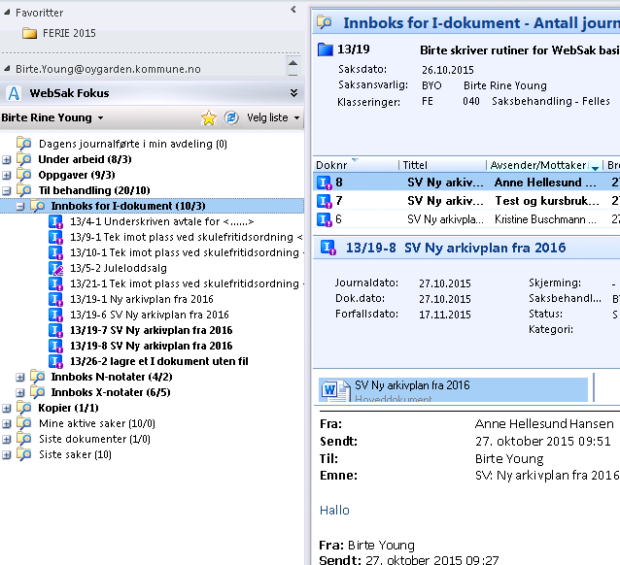
Arbeide med innhald i korg
Dersom du markerar korga sitt namn, vert alt innhald i korga vist i hovudvisninga i WebSak Fokus. Du kan jobbe deg gjennom elementa enkeltvis, eller behandle fleire samstundes (t.d. fordele, besvara). Markerer du eit bestemt saksdokument i ei korg, vert dette vist i den arkivsak det tilhøyrer i hovudvisninga i WebSak Fokus. Du kan då jobbe med saksdokumentet i kontekst av den saka det er ein del av.

Kvar er saka mi?
- Saksdokument/journalpostar som er sendt til godkjenning vil ligge i korga Sendt til godkjenning. Når journalposten så blir godkjent/ikkje godkjent vil den forsvinne frå Sendt til godkjenning og dukke opp i Mottatte oppgaver.
- Så lenge journalposten har status R vil den også ligge i korga Under arbeid.
- Klikkar du deg inn på journalposten og ser på oppgåvene, kan du sjå kven som har behandla oppgåva og om dei evt. har videresendt den til neste ledd for godkjenning.

Lese eit dokument som har status R
Høgreklikk på journalposten og velg «vis». Då unngår du å lage fleire versjonar av dokumentet.

Slik brukar du dei mest vanlege funksjonane i
WebSak Fokus

Ei komplett brukarhandbok får du ved å trykkje tasten F2 når du er i WebSak Fokus.

Behandle mottatte dokument

Når du blir tildelt eit dokument, vert det lagt i det i korga Til behandling. Dei elementa du til no ikkje har henta opp og sett på, vil vere utheva.
- Klikk + tegnet ved siden av korga Til behandling (1).
- Marker journalposten (2) som du vil behandle. Den vert henta opp i hovudvisninga i WebSak Fokus.
Her kan du sjå opplysningar som er registrert om journalposten, og få ei førehandsvisning av enkeltdokument ved å klikke på dokumentikona (3). Trykk på (5) for å sjå metainformasjon. (6) vil skjule eller vise saksvisninga, mens (7) vil forstørre eller minska dokumentvisninga.
- Høgreklikk på journalposten, klikk Behandle, så Avskrivning eller andre Besvar-alternativ (4).

